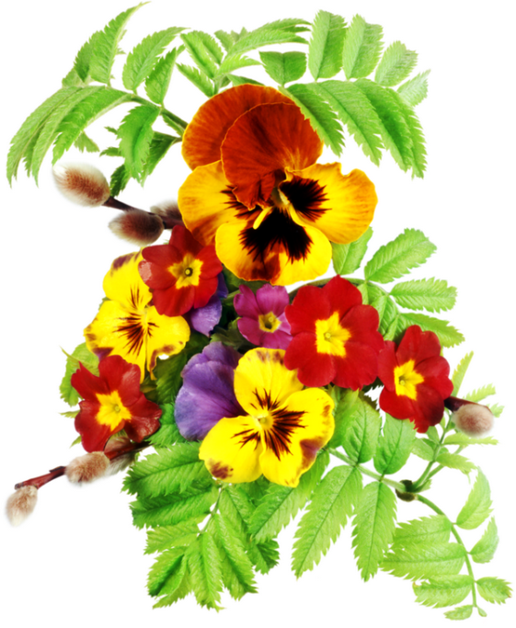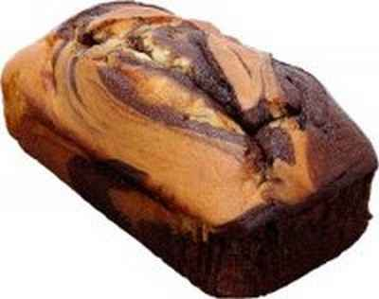

(Vide grenier)





**Dimanche 15 Mai** à partir de 10 H

***Vente de fleurs et gâteaux «  faits maison »***

***Organisée par le Club des Aînés de la Rivière-Basse***

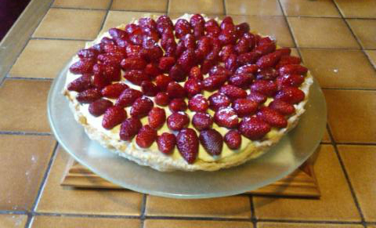

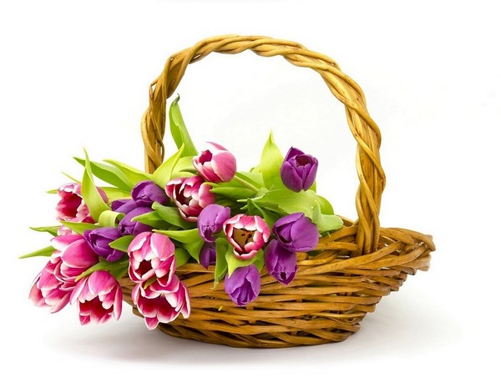



***Venez nombreux ! Le meilleur accueil vous sera réservé !***

Ne pas jeter sur la voie publique